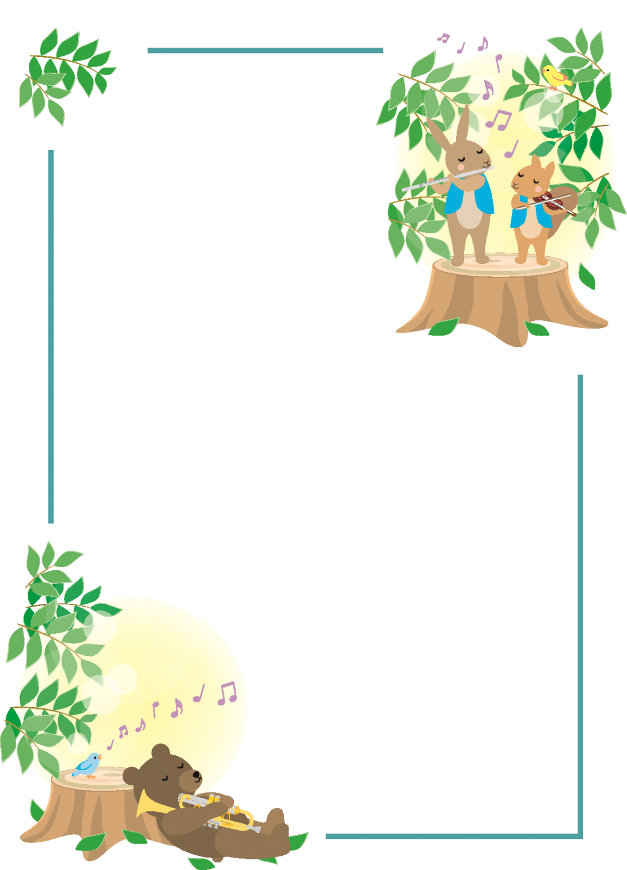

**申込み先：北山田小学校コミュニティハウス**

**電話番号：０４５－５９１－８４４４**

**＜北山田小学校コミュニティハウス**

**令和4年度自主事業＞**

**はじめての**

**リトミック**

**日時（月曜日　全５回）**

**5/9,23,6/13,27,7/11**

1. **12:45～13:20　はいはい～つかまり歩きまで**
2. **13:35～14:10　歩き始め～１才半くらいまで**
3. **14:25～15:00　歩行の安定した未就園児まで**

**募集：各８組**

**参加費：2,500円（全5回分）**

**持ち物：飲み物、バスタオル、上履き**

**講師：末岡千晶先生、佐藤由美子先生**

**4/9～先着順で受付いたします**

＊個人情報の取扱：頂戴した個人情報は、本事業運営の目的以外に使用致しません。同意の上お申込み下さい。

[ここに出典を記載します。]

